放課後等デイサービス自己評価表 2024年度

2024年３月３０日

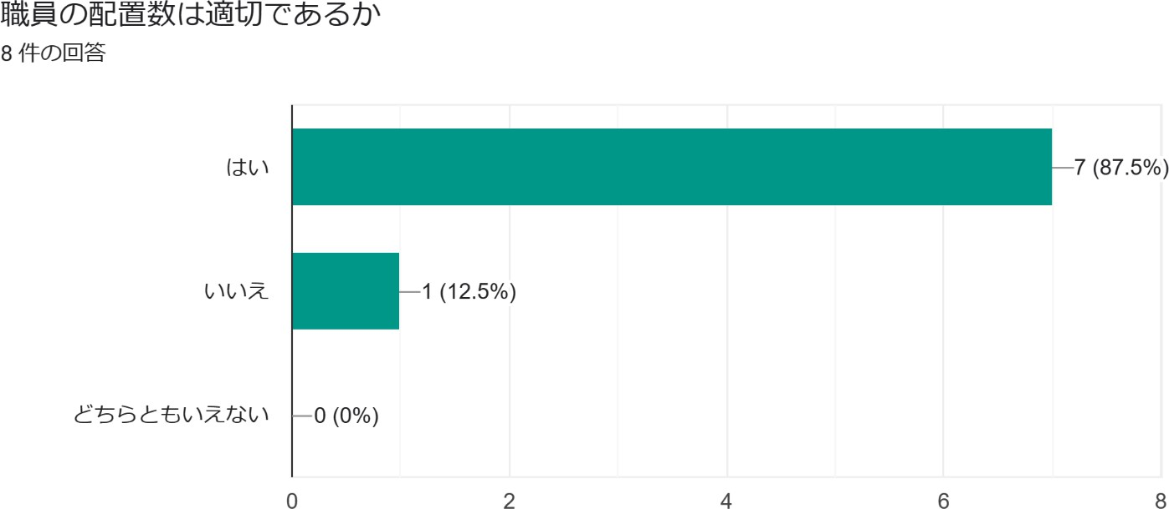

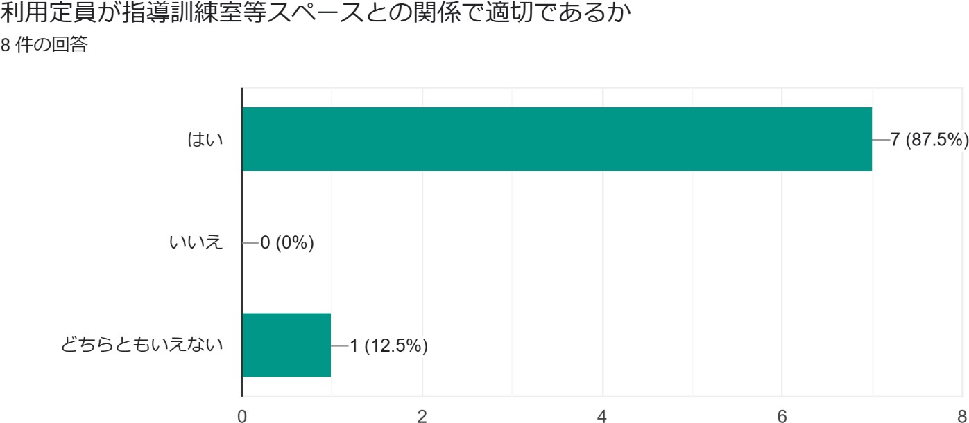

8件の回答

はい

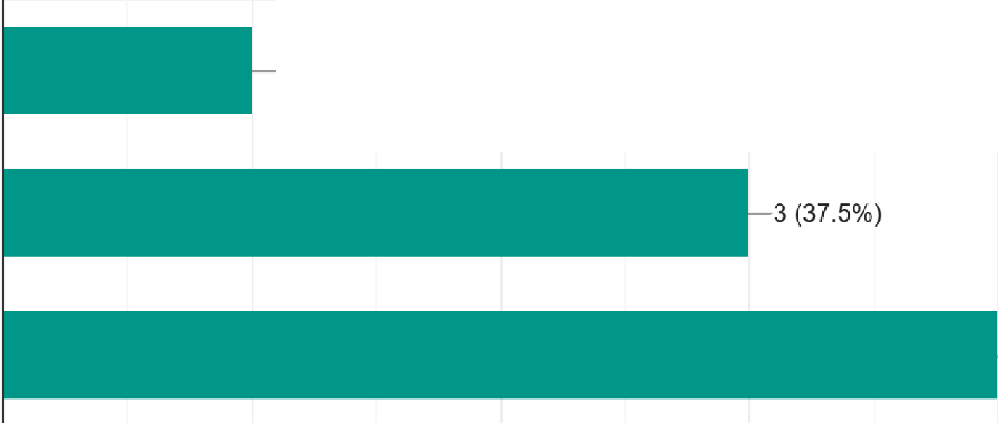

1 (12.5%)

いいえ

どちらともいえない

4

3

2

4 (50%)

゜

6

5

4

3

2

# 保護者等向け評価表を活用する等によりアンケー…等の意向等を把握し、業務改善につなげているか

゜

8件の回答



はい 6 (75%)

いいえ 1---0 (0%)



どちらともいえない 2(25%)

# 業務改善を進めるためのPDCAサイクル（目標設定と振り返り）に、広く職員が参画しているか

゜

6

5

4

3

2

8件の回答



はい 2(25%)

い1---い0 (0%) え



閾司囀暑尋闇謁翡"· •

8件の回答

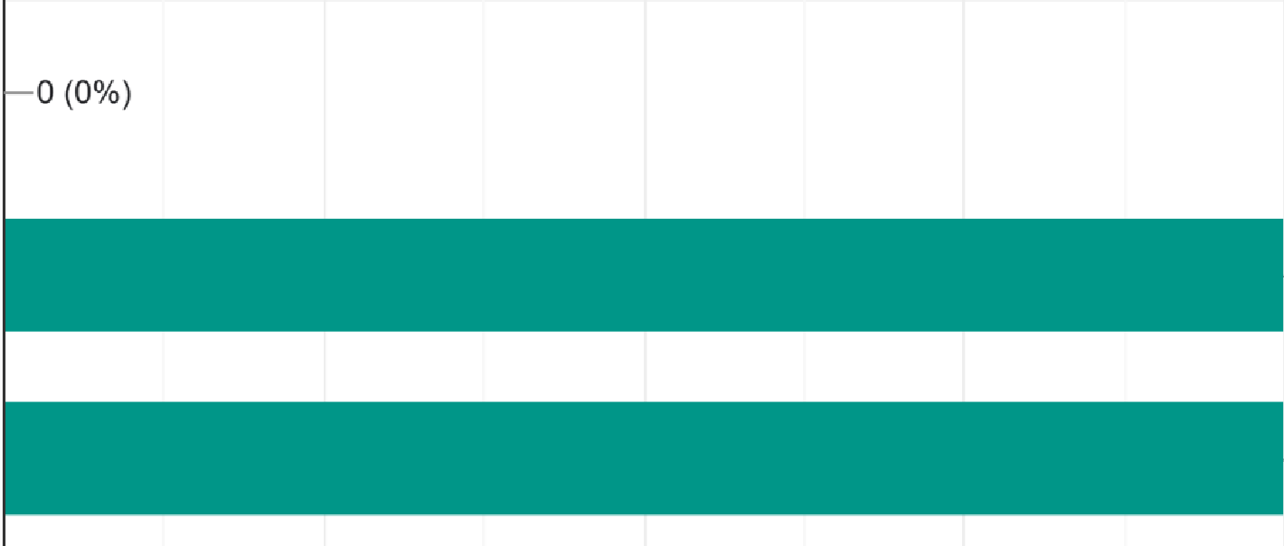はい

いいえ

4 (50%)

どちらともいえない

゜

4

3

2

この自己評価の結果を、事業所の会報やホームページ等で公開しているか

8件の回答

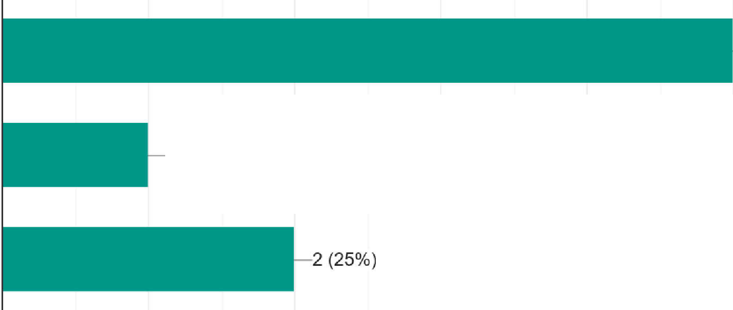

1 (12.5%)

はい

いいえ

どちらともいえない

5

4

3

2

4 (50%)

5 (62.5%)

職員の資質の向上を行うために、研修の機会を確保しているか

゜

8件の回答

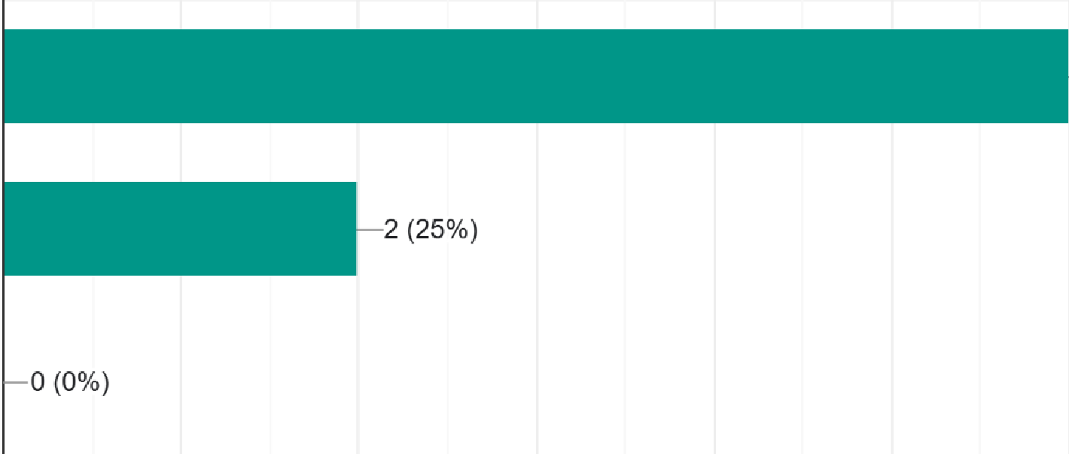はい 6 (75%)

いいえ

どちらともいえない

゜

6

5

4

3

2

8件の回答



はい 7 (87.5%)

いいえ 1---0 (0%)



どちらともいえない一1 (12.5%)

# 子ともの適応行動の状況を図るために、標準化されたアセスメントッールを使用しているか

゜

8

6

4

2

8件の回答

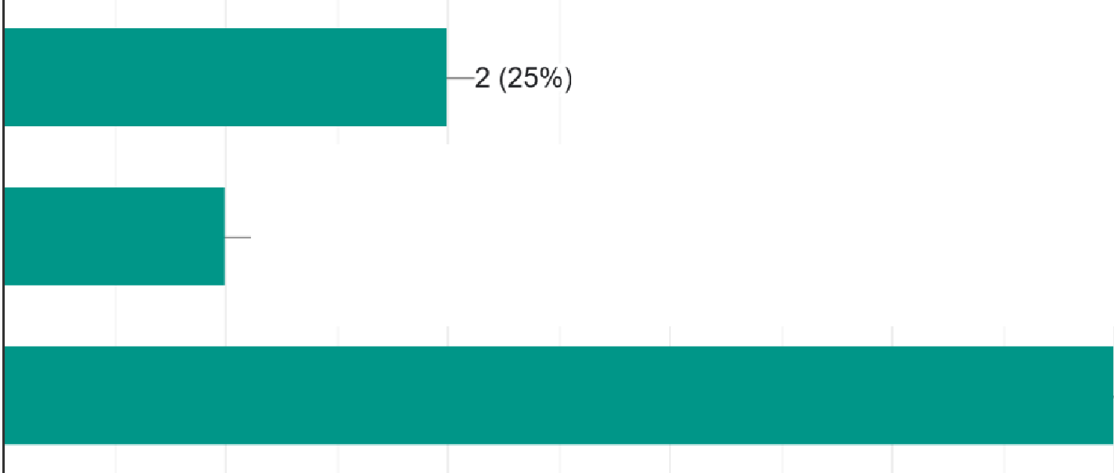

1 (12.5%)

はい

いいえ

どちらともいえない

5

4

3

2

5 (62.5%)

# 活動プログラムの立案をチームで行っているか

゜

8件の回答



はい 7 (87.5%)

いいえ 1---0 (0%)

゜

8

6

4

2



どちらともいえない一1 (12.5%)

8件の回答



はい 6 (75%)

いいえ 1---0 (0%)



どちらともいえない 2(25%)

゜

6

5

4

3

2

平日、休日、長期休暇に応じて、課題をきめ細やかに設定して支援しているか

8件の回答

はい 6 (75%)

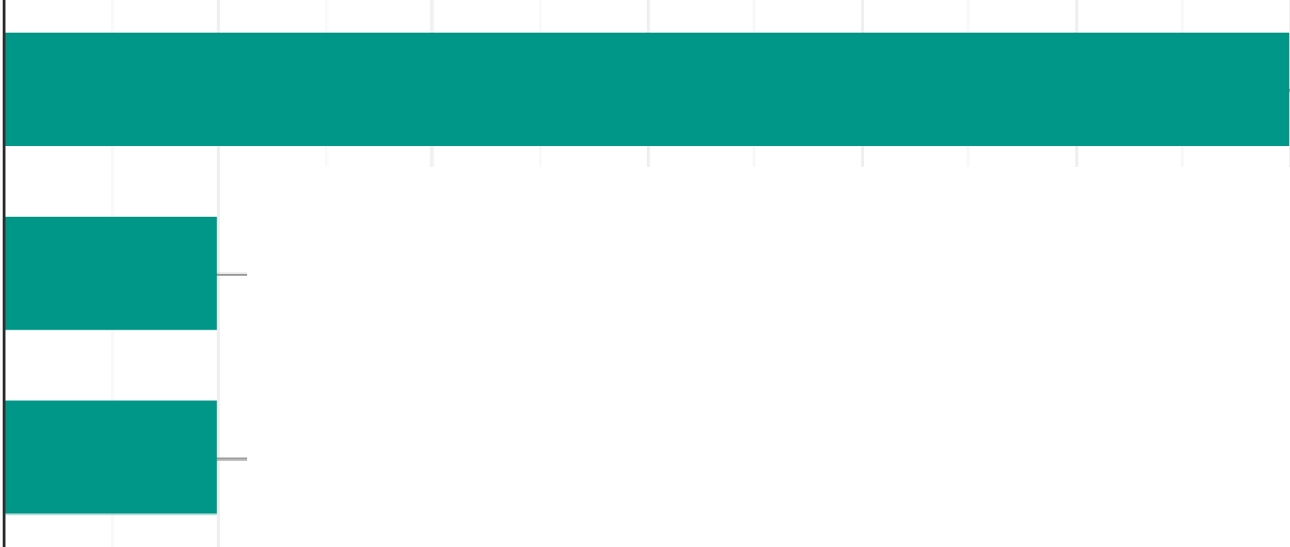

1 (12.5%)

1 (12.5%)

いいえ

どちらともいえない

6

5

4

3

2

子どもの状況に応じて、個別活動と集団活動を適．．せて放課後等デイサービス計画を作成しているか

゜

8件の回答



はい 6 (75%)

いいえ 1---0 (0%)

゜

6

5

4

3

2



どちらともいえない 2(25%)

8件の回答



はい 8 (100%)

いいえ 1---0 (0%)

どちらともいえない 1-0 (0%)

8

6

4

2

# 支援終了後には、職員間で必ず打合せをし、その日…振り返りを行い、気付いた点等を共有しているか

゜

8件の回答

はい 5 (62.5%)



1 (12.5%)

いいえ

どちらともいえない

5

4

3

2

# 日々の支援に関して正しく記録をとることを徹底し、支援の検証 改善につなげているか

゜

8件の回答

はい 5 (62.5%)

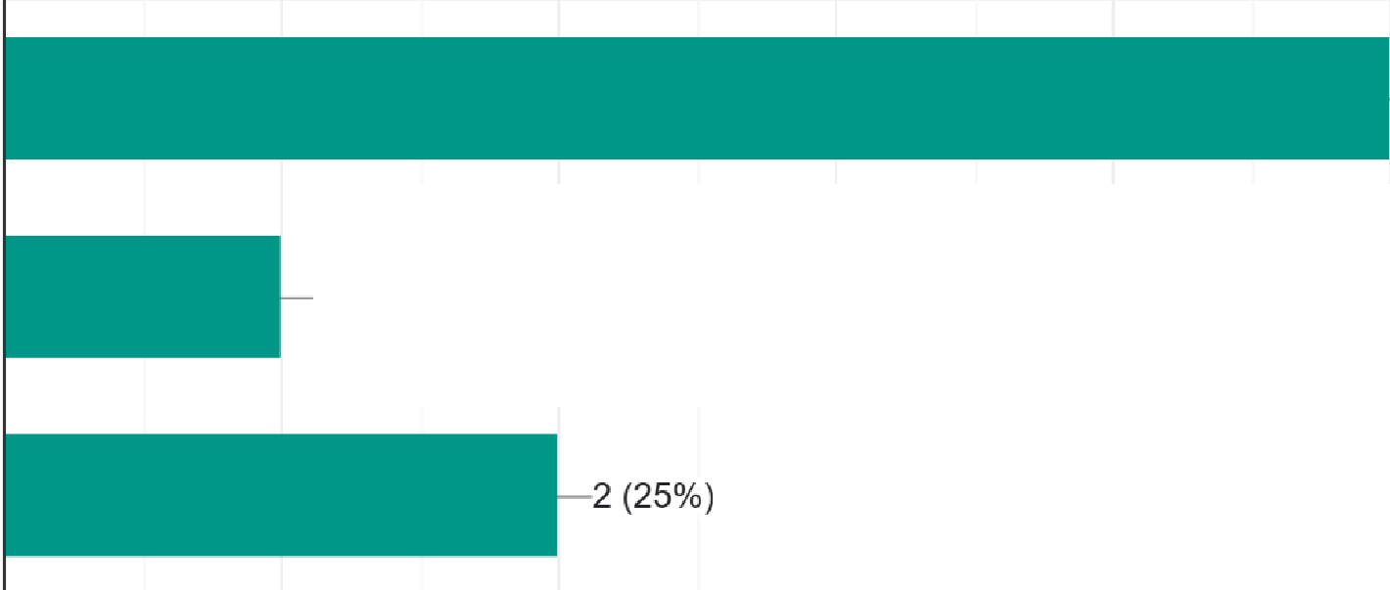

1 (12.5%)

いいえ

どちらともいえない

゜

5

4

3

2

8件の回答



はい 4 (50%)

いいえ 1---0 (0%)



閾司囀暑尋闇謁翡"· •

# 障害児相談支援事業所のサービス担当者会議にそ…況に精通した最もふさわしい者が参画しているか

゜

4

3

2

8件の回答



はい 8 (100%)

いいえ 1---0 (0%)

どちらともいえない 1-0 (0%)

8

6

4

2

# ガイドラインの総則の基本活動を複数組み合わせて支援を行っているか

゜

8件の回答

はい 4 (50%)

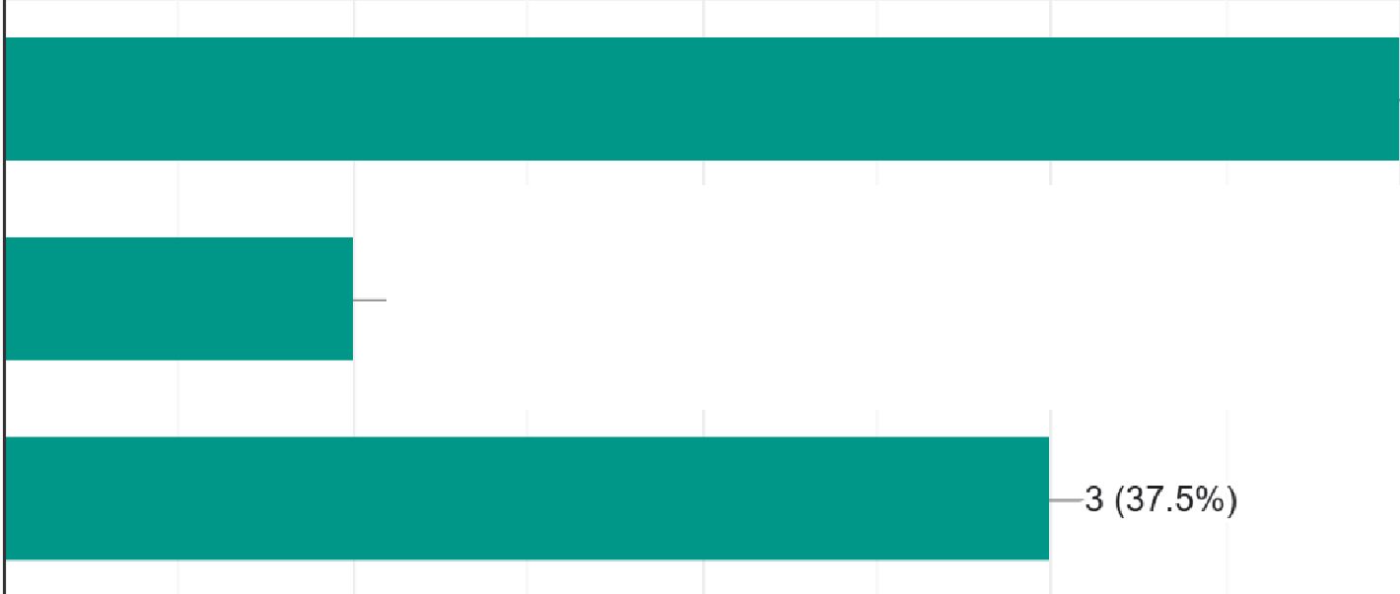

1 (12.5%)

いいえ

どちらともいえない

゜

4

3

2

8件の回答



はい 8 (100%)

いいえ 1---0 (0%)

どちらともいえない 1-0 (0%)

8

6

4

2

医療的ケアが必要な子どもを受け入れる場合は、子ともの主治医等と連絡体制を整えているか

゜

8件の回答

はい

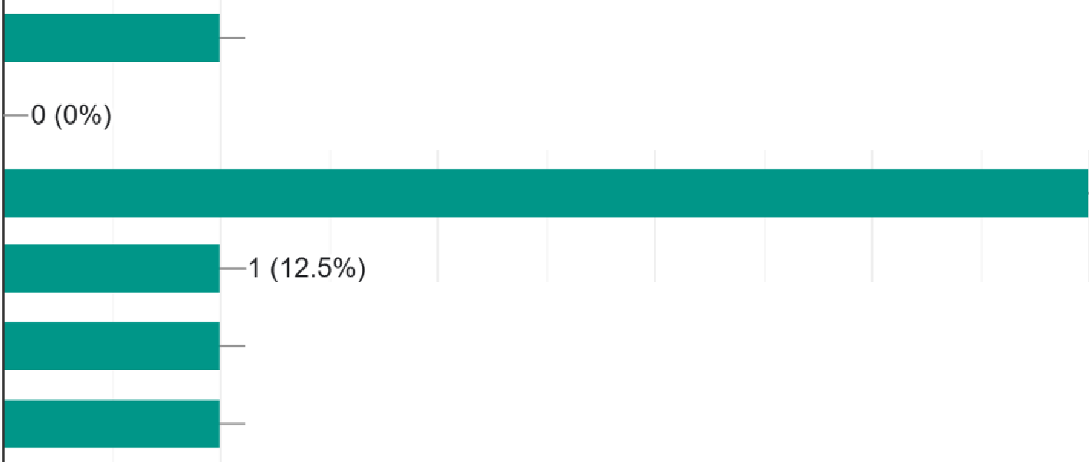

1 (12.5%)

1 (12.5%)

1 (12.5%)

いいえ

どちらともいえない 5 (62.5%)

受け入れCない対象者無し

゜

5

4

3

2

就学前に利用していた保育所や幼稚園、認定こど…所等との間でI胃報共有と相互理解に努めているか

8件の回答

はい 7 (87.5%)

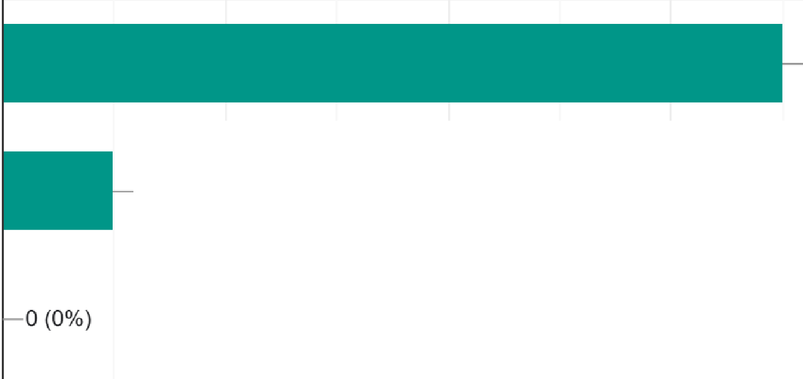

1 (12.5%)

いいえ

どちらともいえない

゜

8

6

4

2

8件の回答



はい 6 (75%)

いいえ 1---0 (0%)



どちらともいえない 2(25%)

児童発達支援センターや発達障害者支援センター等の専門機関と連携し、助言や研修を受けているか

゜

6

5

4

3

2

8件の回答



はし＼ 5 (62.5%)

いいえ 1---0 (0%)





どちらともいえない 3 (37.5%)

放課後児童クラブや児童館との交流や、障害のない子どもと活動する機会があるか

゜

5

4

3

2

8件の回答

はい

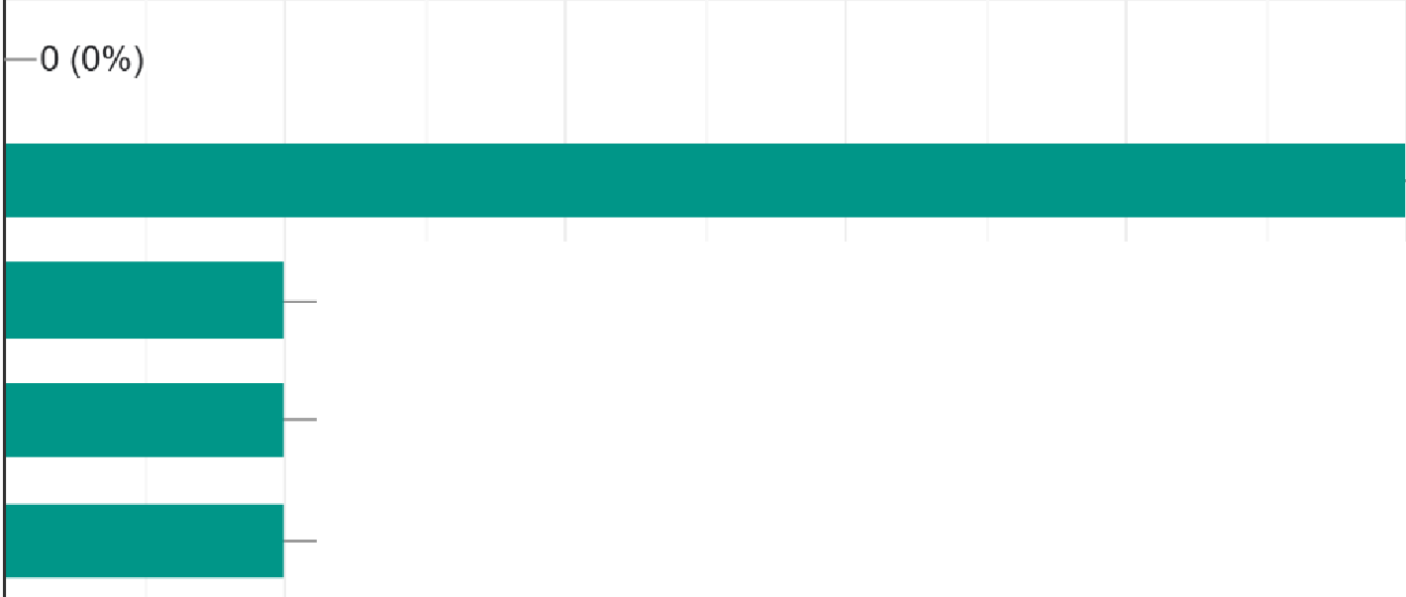

1 (12.5%)

1 (12.5%)

1 (12.5%)

いいえどちらともいえない

個々による感染症予防の観点で控えている

゜

5

4

3

2

5 (62.5%)

8件の回答

はい

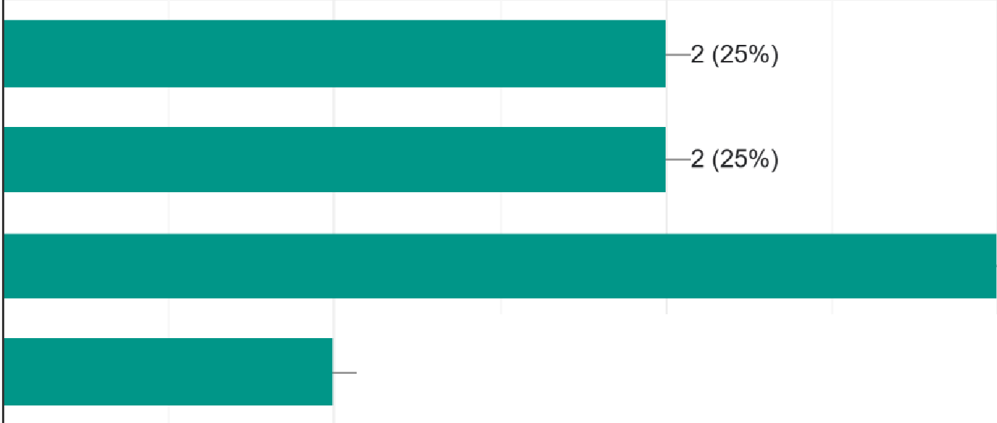

1 (12.5%)

いいえ

どちらともいえない

必要に応じて

3

2

3 (37.5%)

# 日頃から子どもの状況を保護者と伝え合い、子ど…達の状況や課題について共通理解を持っているか

゜

8件の回答



はい 8 (100%)

いいえ 1---0 (0%)

どちらともいえない 1-0 (0%)

8

6

4

2

# 保護者の対応力の向上を図る観点から、保護者に対．．アレント トレーニング等の支援を行っているか

゜

8件の回答

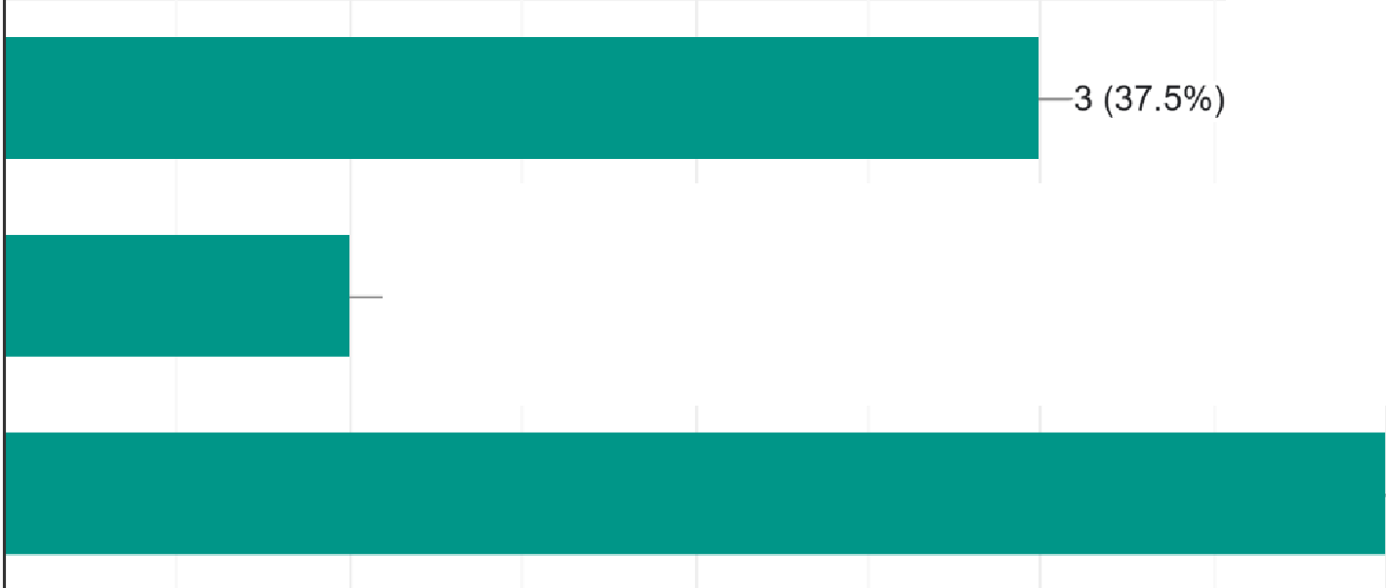

1 (12.5%)

はい

いいえ

どちらともいえない

゜

4

3

2

4 (50%)

8件の回答



はい 7 (87.5%)

いいえ 1---0 (0%)



どちらともいえない一1 (12.5%)

保護者からの子育ての悩み等に対する相談に適切に応じ、必要な助言と支援を行っているか

゜

8

6

4

2

8件の回答



はい 7 (87.5%)

いいえ 1---0 (0%)



どちらともいえない一1 (12.5%)

父母の会の活動を支援したり、保護者会等を開催する等により、保護者同士の連携を支援しているか

゜

8

6

4

2

8件の回答

はい



1 (12.5%)

いいえ

どちらともいえない

社会屑勢に合わせて

゜

3

2

3 (37.5%)

8件の回答

はい 6 (75%)

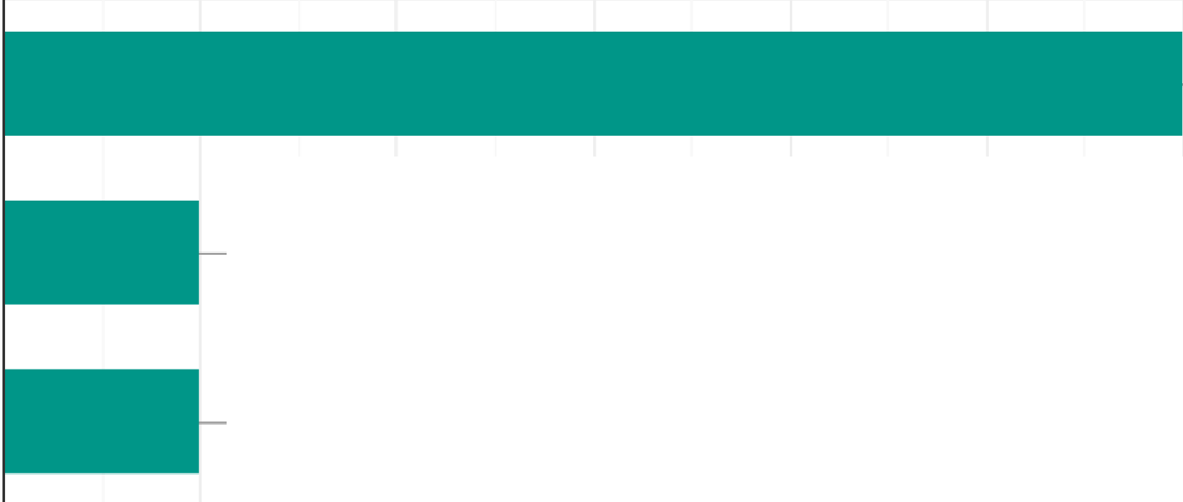

1 (12.5%)

1 (12.5%)

いいえ

どちらともいえない

6

5

4

3

2

個人情報に十分注意しているか

゜

8件の回答



はい 8 (100%)

いいえ 1---0 (0%)

どちらともいえない 1-0 (0%)

8

6

4

2

定期的に会毅等を発行し、活動概要や行事予定、…の情報を子ともや保護者に対して発信しているか

゜

8件の回答

はい 5 (62.5%)

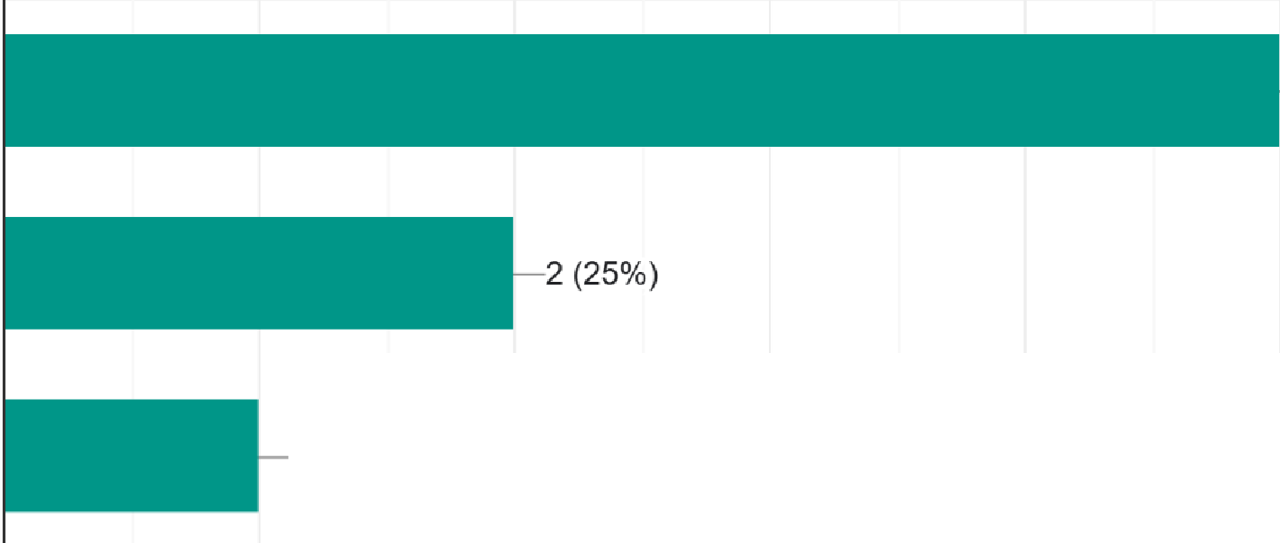

1 (12.5%)

いいえ

どちらともいえない

゜

5

4

3

2

8件の回答

はい

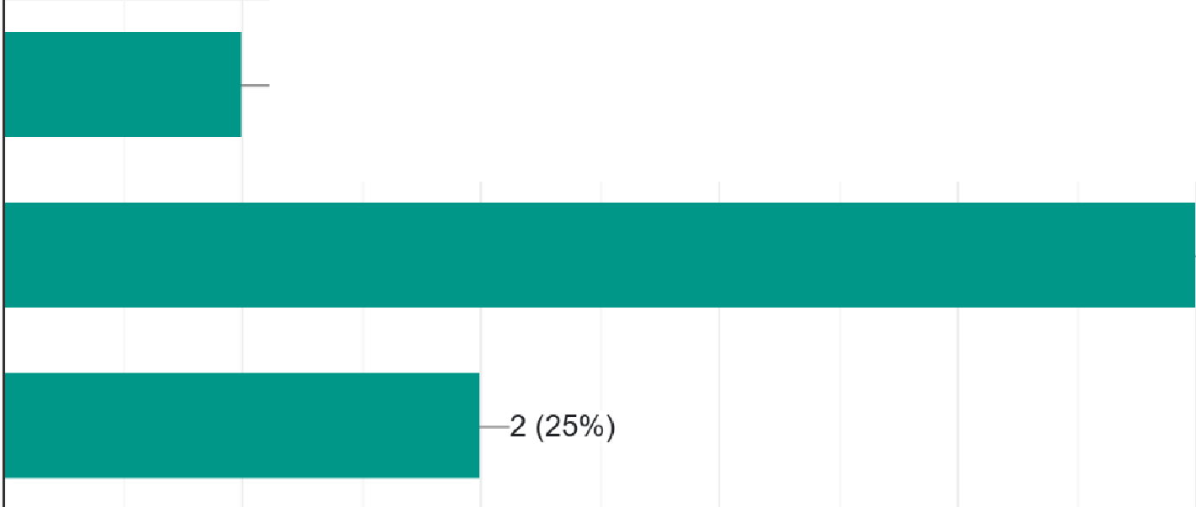

1 (12.5%)

いいえ 5 (62.5%)

どちらともいえない

5

4

3

2

障害のある子ともや保護者との意思の疎通や情報伝達のための配慮をしているか

゜

8件の回答



はい 8 (100%)

いいえ 1---0 (0%)

どちらともいえない 1-0 (0%)

8

6

4

2

緊急時対応マニュアル、防犯マニュアル、感染症…ユアルを策定し、職員や保護者に周知しているか

゜

8件の回答



はし＼ 5 (62.5%)

いいえ 1---0 (0%)

゜

5

4

3

2



どちらともいえない 3 (37.5%)

8件の回答

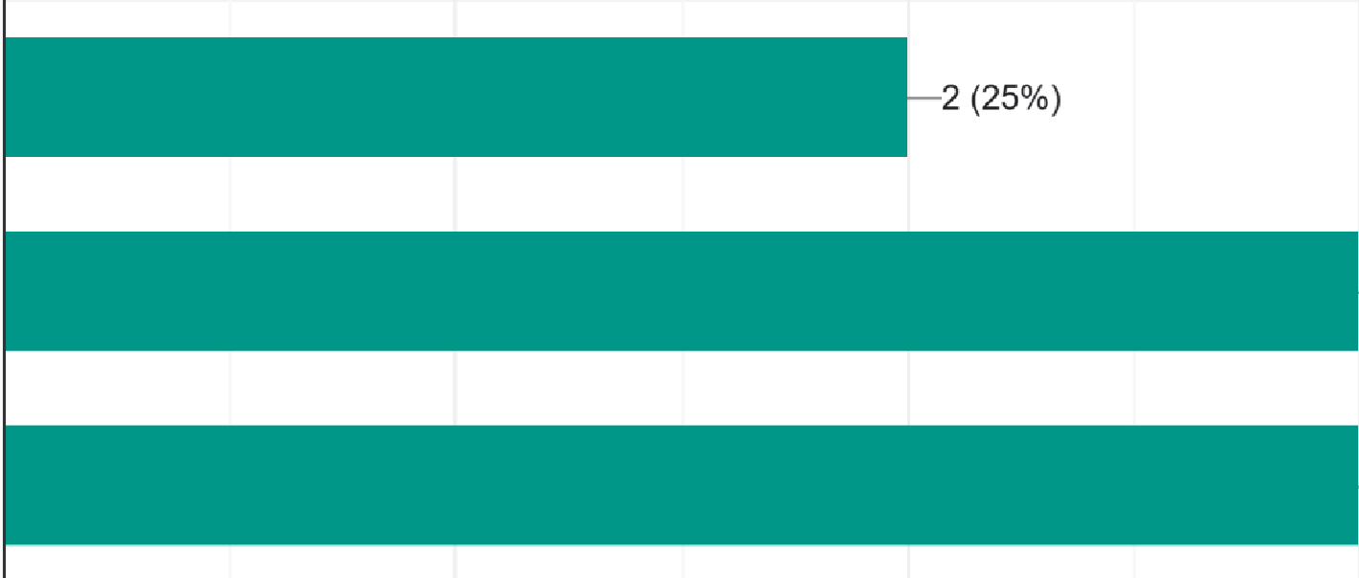はい

いいえ

3 (37.5%)

どちらともいえない

゜

3

2

虐待を防止するため、職員の研修機会を確保する等、適切な対応をしているか

8件の回答



1 (12.5%)

はい

いいえ

どちらともいえない

5

4

3

2

3 (37.5%)

5 (62.5%)

どのような場合にやむを得ず身体拘束を行うかに…で、放課後等デイサービス計画に記載しているか

゜

8件の回答

はい 4 (50%)

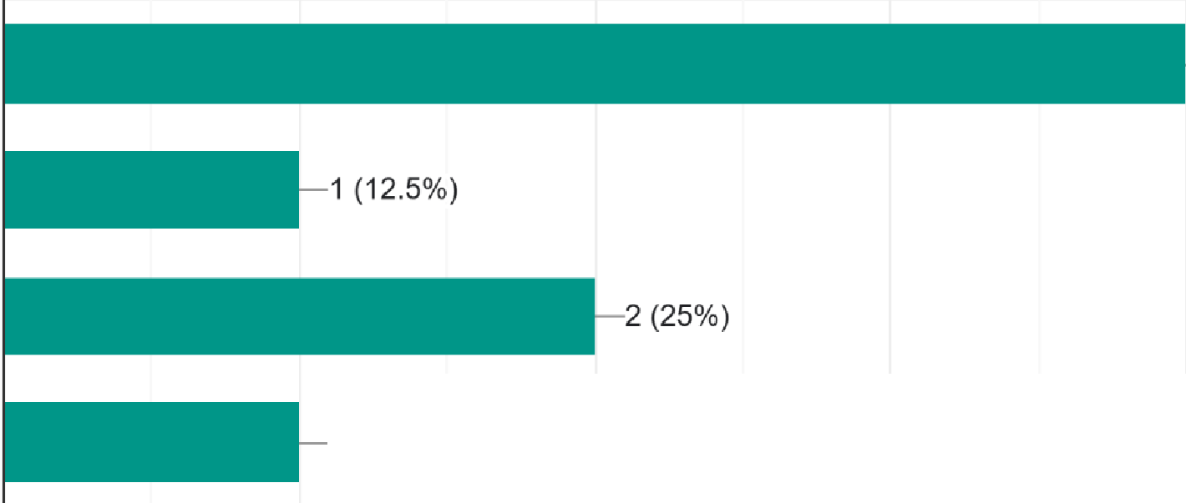

1 (12.5%)

いいえ

どちらともいえない

現状身体拘束はしない

゜

4

3

2

8件の回答

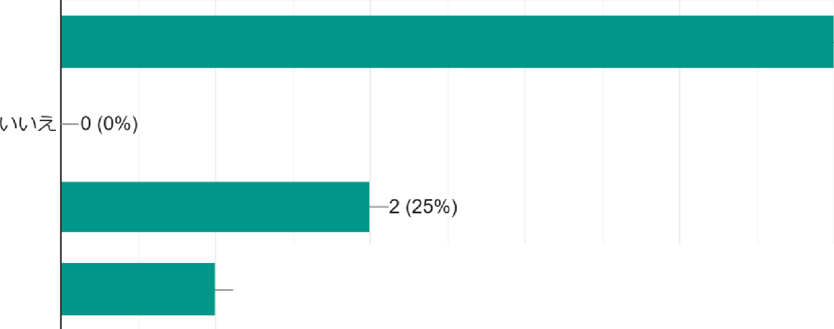はい

どちらともいえない食物アレルギーのある子どもは

現状なし

゜

1 (12.5%)

5

4

3

2

5 (62.5%)

# ヒャリハット事例集を作成して事業所内で共有しているか

8件の回答

はい 6 (75%)



1 (12.5%)

1 (12.5%)

いいえ

どちらともいえない

6

5

4

3

2

゜